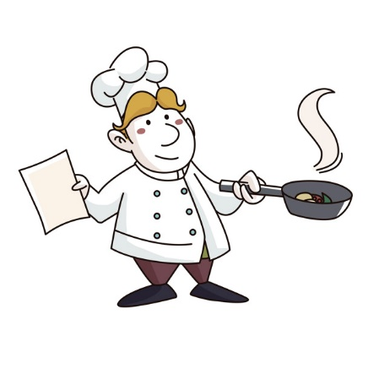Jadłospis

Poniedziałek 13.12.2021
Makaron z warzywami i kiełbasą, jabłko
9

Wtorek 14.12.2021

Rosół z makaronem i natką pietruszki
Potrawka z kurczaka, ryż, marchew gotowana
9

Środa 15.12.2021

Zupa owocowa z makaronem
Jajko w sosie koperkowym, ziemniaki
1,3, 7

Czwartek 16.12.2021

Zupa pomidorowa z ryżem
Kotlet schabowy, ziemniaki, surówka
1,3,7,

Piątek 17.12.2021
Barszcz czysty
Filet z ryby, ziemniaki, surówka z kapusty kwaszonej
4

